福氣亨通 | 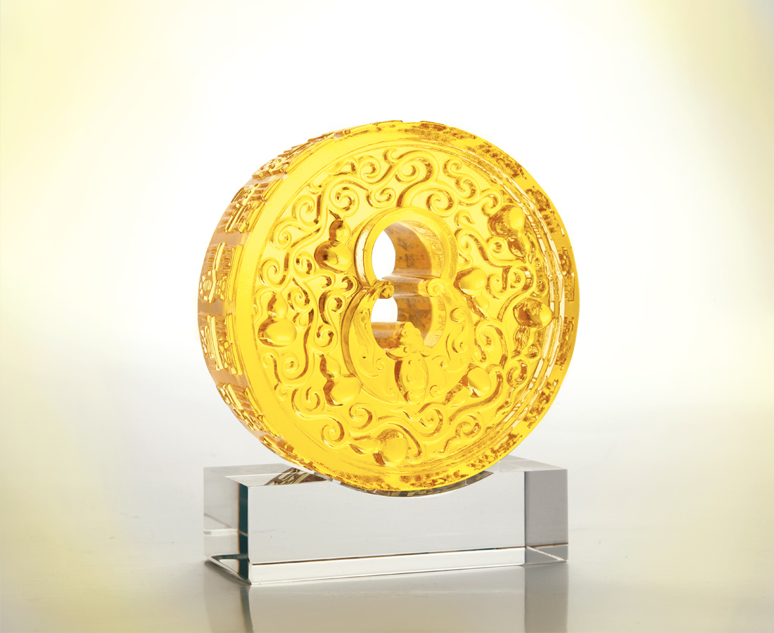
爍亮的雙眼
勇向萬萬里航飛
飛出一片欣心向榮
福滿天地的蓬勃氣象
Abundant Good Fortune
Eyes sparkling with brilliance Embarking on a distant journey Soaring into prosperity and good fortune

編號 | 1512952 | No | 1512952
名稱 | 福氣亨通 | Name | Abundant Good Fortune
顏色 | 金 | Color | null
尺寸 | 11.9 * 11.9 * 5.1 | Size | 11.9 * 11.9 * 5.1
重量 | 1.6 | Weight | 1.6
限量 | X | Limited Edition | X
售價 | NT$ 7650 | Price | NT$ 7650
 | RMB$ 1700 |  | RMB$ 1700

